Word — Zapraszamy!

Instrukcje, które możesz edytować, udostępniać i drukować

Ten dokument, w przeciwieństwie do starych przewodników użytkownika, jest Twój — możesz dopasować go dokładnie do swoich potrzeb. Czytając go, poznasz podstawowe informacje o programie Word, ale ten dokument nie służy tylko do czytania. Jest również do edytowania, co pozwala nauczyć się pewnych rzeczy w praktyce.

Aby przećwiczyć korzystanie z funkcji programu Word, poszukaj czerwonego tekstu Spróbuj w tym dokumencie.

# Pisz elokwentnie — z odrobiną pomocy

Program Word automatycznie sprawdza pisownię i gramatykę oraz oznacza błędnie napisane wyrazy czerwonym falistym podkreśleniem. Potknięcia gramatyczne są oznaczane niebieskim podwójnym pokreśleniem.

Spróbuj: Umieść kursor na końcu tego akapitu i naciśnij klawisz Enter, aby rozpocząć nowy akapit. Napisz zdanie z błędami pisowni lub gramatyki, a następnie naciśnij klawisz Enter, aby zakończyć akapit.

Kliknij prawym przyciskiem myszy tekst oznaczony podkreśleniem lub naciśnij klawisz F7. Wybierz sugestię, aby poprawić błędy.

Liczenie wyrazów zostaw programowi Word

Spróbuj: Naciśnij klawisz Enter po tym wierszu i wpisz kilka wyrazów.

Na pasku stanu u dołu okna jest stale zliczana liczba wyrazów w dokumencie.



# Zapisz na później, uzyskuj dostęp z dowolnego miejsca

Gdy zapiszesz ten dokument w usłudze OneDrive, będzie można go otworzyć w dowolnym miejscu: na komputerze, tablecie lub telefonie. Wprowadzone zmiany zostaną zapisane automatycznie.

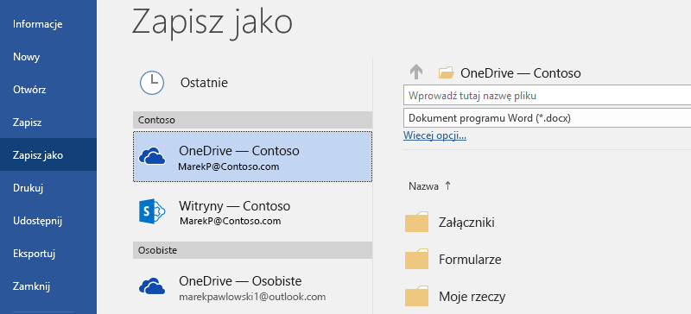

Spróbuj: Wybierz pozycję **Plik** > **Zapisz jako**, a następnie wybierz pozycję OneDrive i nadaj temu dokumentowi nazwę.

Jeśli zalogujesz się do usługi Office 365 na innym urządzeniu, ten dokument będzie na liście ostatnio używanych plików. Możesz wznowić pracę tam, gdzie ją przerwano, nawet jeśli dokument pozostał otwarty na komputerze, którego teraz używasz.

Udostępnianie i współpraca

Gdy ten dokument jest zapisany w usłudze OneDrive, możesz udostępnić go innym osobom. Nie potrzebują one nawet programu Word, aby go otworzyć.

Spróbuj: Wybierz pozycję **Udostępnij** i wyślij link do tego dokumentu (skrót klawiaturowy — naciśnij klawisz Alt, potem Y, a następnie U).

Możesz wysłać link, wpisując adres e-mail innej osoby, albo kopiując link i wklejając go do wiadomości lub czatu. Jeśli chcesz, aby inne osoby mogły odczytywać dokument, ale nie mogły go edytować, ustaw ich uprawnienia na tylko do wyświetlania.

Jeśli nie mają one programu Word, dokument zostanie otwarty w ich przeglądarkach internetowych w aplikacji Word Online.

# Dodaj elementy wizualne za pomocą obrazów z sieci Web

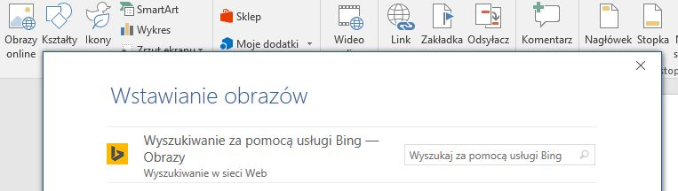

Program Word współpracuje z usługą Bing, zapewniając dostęp do tysięcy obrazów, których możesz używać w dokumentach.

Spróbuj: Naciśnij klawisz Enter po tym wierszu, aby wprowadzić pusty wiersz:

1. Gdy kursor znajduje się w pustym miejscu powyżej, przejdź do karty Wstawianie, wybierz pozycję **Obrazy online**, a następnie wyszukaj coś, na przykład clipart szczeniak.
2. Wybierz odpowiedni obraz i wybierz pozycję **Wstawianie**.

# Uatrakcyjnij graficznie przekaz przez formatowanie tekstu

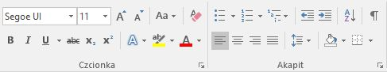

Aby sformatować tekst, zaznacz go, a następnie wybierz przycisk w obszarze **Czcionka** lub **Akapit** na karcie Narzędzia główne.

Spróbuj: Zaznacz tekst w wierszach poniżej, a następnie wybierz takie opcje formatowania, aby tekst był przykładem formatowania, którego jest opisem:

|  |  |
| --- | --- |
| Ikona polecenia Pogrubienie | Pogrubienie (skrót klawiaturowy: Ctrl+B) |
| Ikona polecenia Kursywa | Kursywa (skrót klawiaturowy: Ctrl+I) |
| Ikona polecenia Wyróżnienie | Wyróżnienie |
| Ikona polecenia Kolor czcionki | Kolor czcionki |
| Ikona polecenia Punktory | Punktory |
| Ikona polecenia Numerowanie | Numerowanie |

**Porada specjalisty:** Jeśli w ramach tego ćwiczenia zaznaczono całe wyrazy, zwróć uwagę, że program Word wyświetlił mały, podręczny pasek narzędzi z opcjami formatowania czcionki.

To i skróty klawiaturowe, takie jak Ctrl+B i Ctrl+I, pozwalają zaoszczędzić czas, bo nie musisz ciągle przechodzić w górę na kartę Narzędzia główne.

Magiczna zmiana: stosowanie stylów nagłówków

Nagłówek tej części („Magiczna zmiana: stosowanie stylów nagłówków”) wygląda tak samo jak inne nagłówki w tym dokumencie, ale nie jest równie użyteczny. Jest sformatowany przy użyciu *ustawień czcionki* (czcionka, rozmiar i kolor), natomiast inne nagłówki są sformatowane przy użyciu *stylu nagłówka* (dokładniej stylu Nagłówek 1).

|  |  |
| --- | --- |
|  | Widzisz mały trójkąt, gdy umieszczasz wskaźnik myszy na innych nagłówkach?  Możesz zwijać i rozwijać wszystko pod nagłówkiem, tak jak w konspekcie. Ale ten nie działa. Naprawmy to. |

Spróbuj: Zastosuj styl **Nagłówek 1**:

1. Umieść kursor na nagłówku powyżej („Magiczna zmiana: stosowanie stylów nagłówków”) — nic nie zaznaczaj.
2. Na karcie **Narzędzia główne** znajdź obszar **Style** i wybierz pozycję **Nagłówek 1** (skrót klawiaturowy Ctrl+Alt+1).

Gotowe! Teraz wygląda on jak nagłówek i też działa jak nagłówek.

Błyskawicznie zmień wygląd dokumentu

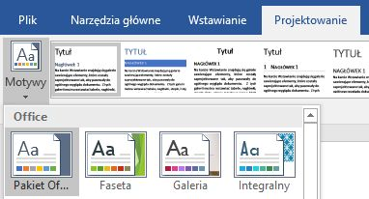

Zestawy stylów i motywy pozwalają całkowicie zmienić wygląd dokumentu w mgnieniu oka. Najlepiej sprawdzają się, gdy dokument jest sformatowany przy użyciu stylów (dlatego dobrze, że naprawiliśmy ten styl nagłówka powyżej).

Spróbuj: Odkryj zestawy stylów i motywy:

1. Na karcie **Projektowanie** wybierz pozycję **Motywy**, a następnie wybierz motyw z listy rozwijanej.  
   Zwróć uwagę, że galeria zestawów stylów zaktualizuje się, odzwierciedlając wybrany przez Ciebie motyw.
2. Wybierz dowolny motyw z listy rozwijanej i kliknij, aby go zastosować.

Chwila rozrywki

Jeśli masz jeszcze trochę czasu, wypróbuj poniższe funkcje.

Spróbuj: Znajdowanie i zamienianie

Naciśnij klawisze **Ctrl+H** i za pomocą znajdowania i zamieniania zamień wszystkie wystąpienia zwrotu Spróbuj na Wypróbowane.

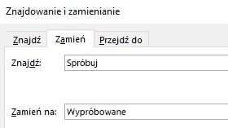

Spróbuj: Zawijanie tekstu wokół obrazów

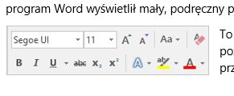Niektóre obrazy w tym dokumencie znajdują się obok akapitu tekstu. Wypróbuj opcje zawijania tekstu: zaznacz obraz, przejdź do pozycji **Formatowanie** > **Zawijaj tekst** i za pomocą klawiszy strzałek w górę/w dół przechodź między opcjami, aby wyświetlić podgląd wyników.

Pomoc do programu Word

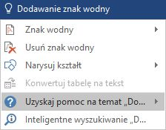

Pole wyszukiwania **Powiedz mi** prowadzi bezpośrednio do poleceń i Pomocy w programie Word.

Spróbuj: Uzyskiwanie pomocy:

1. Przejdź do pola **Powiedz mi, co chcesz zrobić** w górnej części okna.
2. Wpisz, co chcesz zrobić.

Na przykład wpisz:

* **Dodawanie znak wodny**, aby szybko przejść do polecenia Znak wodny.
* **Pomoc**, aby przejść do Pomocy programu Word.
* **Szkolenia**, aby wyświetlić listę kursów szkoleniowych dotyczących programu Word.
* **Co nowego**, aby wyświetlić listę najnowszych aktualizacji programu Word.

# Przekaż nam swoją opinię

[Przekaż nam swoją opinię o tym szablonie](https://go.microsoft.com/fwlink/?linkid=854193), dzięki której będziemy mogli udostępnić naprawdę przydatną i pomocną zawartość. Dziękujemy!

[](https://support.office.com/pl-pl/article/Tips-for-editing-Welcome-to-Word-a7115782-e1c3-4a17-ae46-5ad889009a88?ui=pl-PL&rs=pl-PL&ad=PL)